TRABAJO 2º ESO 15 DE MAYO

1º SOLUCIÓN DE LOS EJERCICIOS 8y 9 DE LA PÁGINA 123:

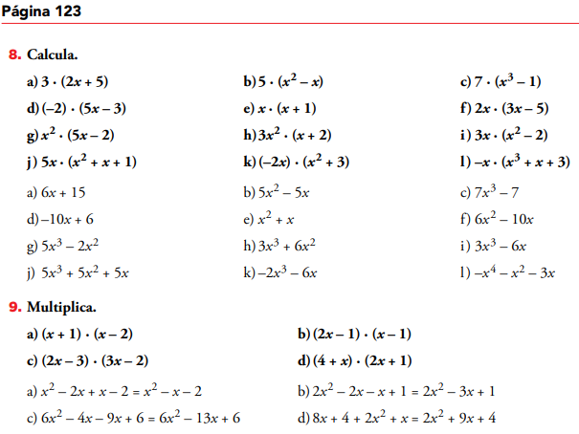

ENLACES DE INTERÉS:
SUMA Y RESTA DE POLINOMIOS: https://youtu.be/Yng9FbUK2MY
MULTIPLICACIÓN DE POLINOMIOS: https://youtu.be/Y7rvipk5NO4

